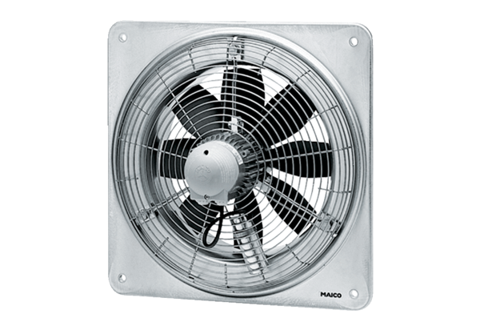Axiální nástěnný ventilátor DZQ 40/64 BObsah dodávky: 1 kusSortiment: C
Typové číslo: 0083.0156Výrobce: MAICO

